附件2
广西金融职业技术学院公开招聘考试缴费指南
一、关注公众号
用户请扫码以下二维码关注学校公众号“广西金融职业技术学院”

进入该公众号点击菜单“服务师生”-“在线缴费”进入缴费平台，用户首次登录缴费平台，账号为个人身份证号，初始密码为“666666”
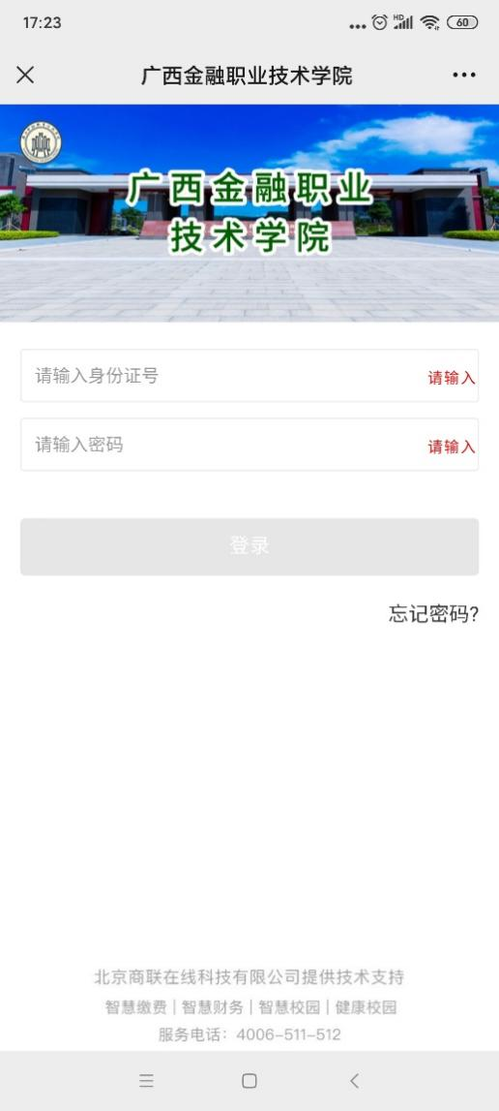
二、报名缴费
用户登录成功后需绑定手机号并修改密码，提交后进入缴费平台主页，点击“报名服务”菜单进入缴费页面
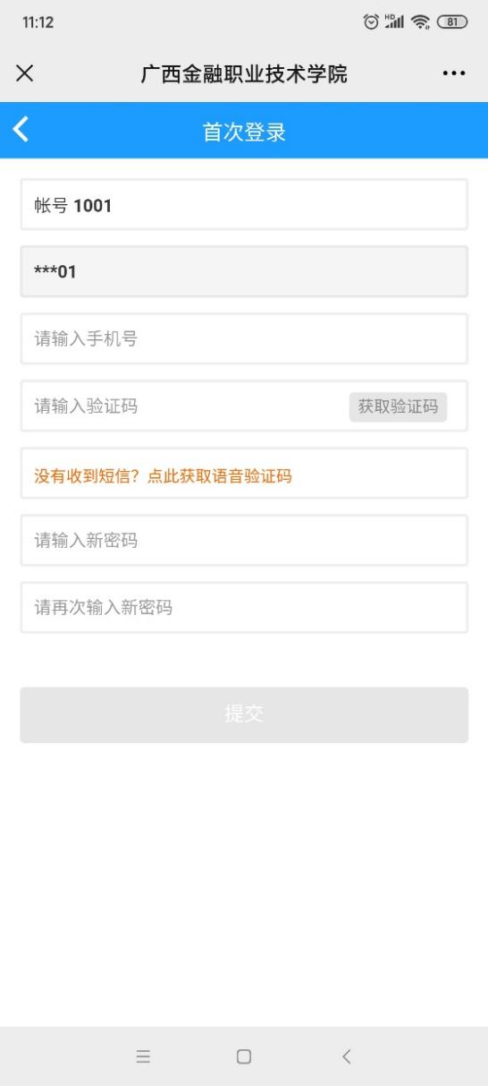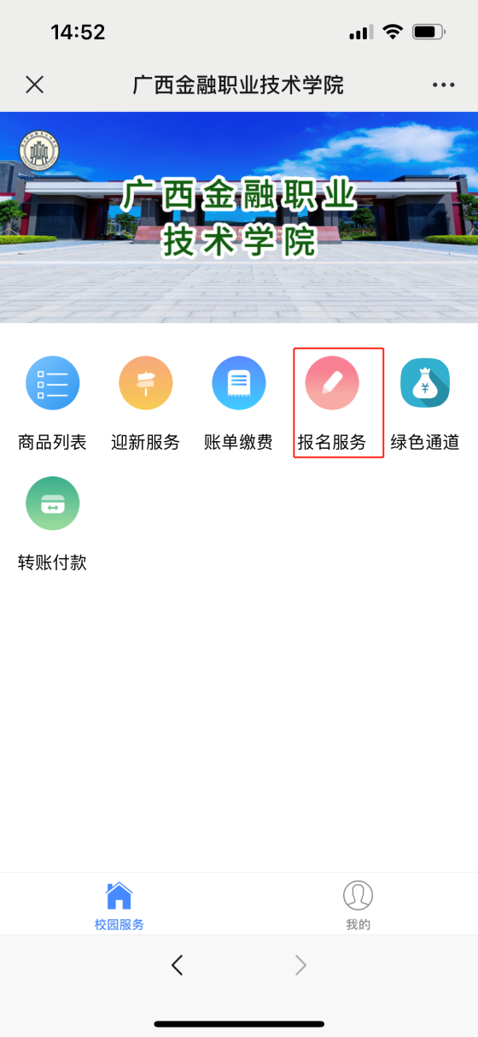

在“报名服务”信息详情页面核对无误后，点击“立即报名”，进入“订单确认”页面，点击“提交”进入支付页面，使用微信支付完成账单缴费。

